分数

天津电子信息职业技术学院

结课报告

课程名称： | 企业综合项目开发实训
课程代码： | 245102031208
系 别： | 人工智能学院
专 业： | 软件技术
班 级： | 软件S24-6
姓 名： | 程科
学 号： | 11
任课教师： | 郎振红
完成时间： | 2026年6月30日

目 录
一、开发技术简介
1.1 项目概述 1
1.2 核心框架与技术栈详解 1
1.3 开发环境完整搭建说明 2
二、系统分析和设计 3
2.1 系统需求分析 3
2.2 功能模块设计 4
2.3 系统整体分层架构 4
三、数据库设计 5
3.1 数据表结构详情 6
3.2 表与表之间的关联关系 8
3.3 数据库整体设计规范 9
四、系统实现 9
4.1 用户模块实现（注册 / 登录 / 登出与权限拦截） 9
4.2 待办事项与看板管理实现 11
4.3 AI混合推理配置管理实现 13
4.4 智能子任务拆解模块实现 15
4.5 RAG本地知识库问答与全局 AI Copilot（创新特色） 16
4.6 跨语言 gRPC 通信与多租户文件隔离上传实现 18
五、 总结 20
5.1 项目整体开发过程回顾 20
5.2 开发心得体会 21
5.3 后期学习发展方向和计划 22

开发技术简介

1.1 项目概述
智能任务管家 (SmartTodo AI) 是一款专为企业综合实训设计开发的支持混合推理模式的智能待办事项看板与任务管理系统。系统核心亮点在于双模驱动的混合推理路由：系统可根据网络状态和用户配置，在云端大模型 API（如 DeepSeek、OpenAI）与本地轻量级模型（如通过 Ollama 部署的 Qwen/Llama 模型）之间进行智能路由切换与无缝降级。系统还集成了基于本地文档内存相似度检索的轻量级 RAG 知识库问答以及全局 AI Copilot 流式助手。系统基于 Go 1.26 后端与 Python 3.12 AI 网关，结合 React 18 前端，通过 gRPC 协议传输 Protobuf 数据，实现高并发、低延迟的混合推理业务闭环，并使用 Docker 进行容器化编排部署。

1.2 核心框架与技术栈详解
- Go 1.26 与 Python 3.12 (项目核心后端与 AI 语言)
Go Gin 负责高性能的业务开发，Python FastAPI & gRPC 负责双栖 AI 路由与轻量 RAG 接口。二者相辅相成，构建高性能微服务。
- React 18 & TypeScript (前端核心框架)
前端使用 React 18 配合 Ant Design 组件库，采用玻璃拟物化暗黑系风格设计。通过 TypeScript 提供类型安全，基于 Vite 构建极速热更新开发环境，完整展示任务看板、AI 配置和 RAG 问答界面。
- Go Gin 框架与 GORM ORM (后端与持久化工具)
业务后端基于 Go Gin 搭建，持久层使用 GORM 对 PostgreSQL 16 数据库进行操作，通过 AutoMigrate 自动迁移生成数据表，并使用 Preload 实现主子任务的一对多高效级联查询。
- Python FastAPI & gRPC (双栖 AI 网关服务)
AI 智能网关基于 Python FastAPI 提供微服务健康检查，后台运行高并发 gRPC 服务以 Protobuf 协议与 Go 进行低延迟跨语言通信，处理核心的 AI 推理路由和文本检索。
- gRPC & Protocol Buffers (高性能跨语言通信)
Go 与 Python 服务之间使用 gRPC 协议进行通信，省去传统 HTTP/JSON 序列化解析开销。接口格式由 proto 文件统一定义，保证了强类型约束与接口的高稳定性。
- JWT Token 统一身份鉴权与拦截器
后端编写了 Gin JWTAuth 中间件拦截器。除注册、登录外，所有 API 必须在 Request Header 中携带 JWT Bearer 令牌，经解析校验后提取 userID 注入 Context 以防越权访问。
- Ollama & DeepSeek 混合推理路由 (AI 核心引擎)
基于 OpenAI Python SDK 整合本地 Ollama (Qwen) 与云端 DeepSeek API。Hybrid 模式下优先请求云端获取高质量输出，超时或报错则自动无缝秒级切换至本地模型推理，高可用且零成本。
- 其他技术
针对实训文档，手写了内存级 Chunking 文本切分与基于词频加权排序的相关度评分检索算法，免去部署重型向量数据库的复杂架构，在本地安全隐私下实现秒级文档问答。
全局异常处理中间件：Go 端注册全局 Recovery 中间件，捕获系统 Panic 异常，统一返回友好包装响应，隐藏底层数据库及 gRPC 敏感堆栈信息。

1.3 开发环境完整搭建说明
- 基础环境
Node.js 20、pnpm 9、Go 1.26、Python 3.12 (uv)、PostgreSQL 16 数据库、Ollama、Docker Desktop 运行环境。
- 环境搭建分步流程
- 本地拉起 Ollama 并 pull 下下载本地轻量大模型 `qwen2.5:7b` 或 `llama3`。
- 使用 uv 管理 Python 虚拟环境并同步 `ai_service` 下的 pyproject.toml 依赖项。
- 编写 Go 端的数据库连接池、JWT 鉴权拦截器、GORM 实体模型，配置 `backend/.env.local` 环境变量。
- 在 Python AI 网关中开发 gRPC 服务器，编写 `llm_client.py` 路由模块、`rag_service.py` 检索模块、`split_service.py` 拆解模块。
- 编写前端 React 看板组件，基于 Vite 开发服务器联调本地 Go 接口与 gRPC AI 网关。
- 编写 `compose.yaml` 文件，通过 `docker-compose up --build -d` 一键打包并容器化启动所有微服务并整体联调测试。
- 启动主类，访问8082端口，完整测试全部业务功能。

二、系统分析和设计

本章着重对系统的业务流转、核心功能点、非功能约束进行细致需求分析。结合微服务治理思想，给出看板管理、大模型路由决策、智能拆解以及本地文档 RAG 等多个业务模块的设计路线，并阐述了异构微服务间通过 gRPC 协议传输的高性能分层网络拓扑结构。
本章着重对系统的业务流转、核心功能点、非功能约束进行细致需求分析。结合微服务治理思想，给出看板管理、大模型路由决策、智能拆解以及本地文档 RAG 等多个业务模块的设计路线，并阐述了异构微服务间通过 gRPC 协议传输的高性能分层网络拓扑结构。
2.1 系统需求分析
待办任务看板与流转需求：用户可以对待办任务进行完整的增删改查（CRUD）操作，设置任务优先级（P0/P1/P2）、预计工时、截止日期。看板支持状态列（待处理、进行中、已完成）拖拽操作并支持按任务标题模糊检索。子任务模块要求在主任务删除时，自动级联删除对应的子任务，防止脏数据残留。
- AI 功能需求：支持大模型智能任务拆解，一键丰富任务描述，推算预计工时并评估优先级，同时生成级联子任务。接口通过 Pydantic 强校验。支持本地模式、云端模式 and Hybrid 混合模式的推理决策，并进行秒级自动故障降级。支持多租户隔离上传本地文档，在本地免向量数据库下实现高精度隐私问答以及流式 SSE 全局 Copilot 助手。
- 非功能性需求：接口全局 JWT 鉴权保护；上传文档大小后缀限制；上传路径以 userID 隔离；敏感 API 密钥只在后端处理不泄露；微服务间使用 gRPC + Protobuf 二进制高性能通信，本地 RAG 使用内存文本切分打分检索，AI 对话采用流式 SSE 传输，首字响应低于 1 秒。

2.2 功能模块设计
用户与配置模块：实现 JWT 鉴权保护的注册登录与密码哈希；提供每个用户单独配置大模型路由、Endpoint 以及 API 密钥的保存与获取。
看板任务模块：实现任务的 CRUD，设置任务标题、描述、工时、优先级和截止时间；支持子任务级联操作与看板统计展示。
AI 混合路由引擎：Python 网关接收 gRPC 调用，支持本地模式、云端模式和 Hybrid 混合模式的推理决策，并进行秒级自动故障降级。
智能任务拆解模块：利用大模型 JSON Mode 输出结构化任务要素，使用 Pydantic 进行类型断言和属性强校验，集成 fallback 兜底生成逻辑。
RAG 本地文档模块：用户文档隔离上传；手写轻量级内存切片分词相似度打分算法；构建带有上下文的提示词强制调用本地大模型回答问题。
微服务公共保障模块：Protobuf 服务契约生成、Go 端 gRPC 客户端连接池、Gin 全局异常 Recovery 中间件。

2.3 系统整体分层架构
项目采用标准Spring MVC五层分层架构，代码按包划分，职责分离，耦合度低：
- React 18 前端表现层：基于 React 框架和 Ant Design 库，处理用户页面交互，通过 Axios 向后端发送请求，展示看板拖拽、AI 路由配置面板、流式 Copilot 聊天框等。
- Go Gin 业务控制层：负责接收 HTTP 请求，处理用户身份 JWT 校验，执行任务的数据库事务操作；同时作为 gRPC 客户端，根据用户配置将 AI 请求高效序列化并路由至 AI 网关。
- Python gRPC/FastAPI AI 网关业务层：提供健康检查接口；通过 gRPC 后台服务接收 Go 端的调用，执行核心的混合路由决策、结构化拆解校验、RAG 内存检索及大模型 API 调用。
- PostgreSQL 16 数据库持久层：使用关系型数据库 PostgreSQL，结合 Go 的 GORM 进行表结构自动创建，提供 users, todos, sub_tasks 三张核心数据表的高效持久化。
- Protobuf 协议传输层：通过定义 `todo_ai.proto` 接口，定义了微服务间的通信契约（包含 AIConfig、SplitTask、Chat、RAGQuery 接口），提供二进制、强类型的服务调用桩。
- 微服务保障包：包含 Go 的全局异常捕获、BCrypt 密码加密器、Python 的 RAG 内存相似度打分器、物理隔离多租户目录创建器等支撑组件。

三、数据库设计
数据库设计是支撑看板高频事务操作的核心。本章详细给出基于 PostgreSQL 16 的 users (用户)、todos (待办任务) 与 sub_tasks (级联子任务) 三张核心数据表的设计字段、外键级联规范与查询索引优化策略，数据表完全通过 GORM 结构体自动进行 ORM 双向映射。
数据库设计是支撑看板高频事务操作的核心。本章详细给出基于 PostgreSQL 16 的 users (用户)、todos (待办任务) 与 sub_tasks (级联子任务) 三张核心数据表的设计字段、外键级联规范与查询索引优化策略，数据表完全通过 GORM 结构体自动进行 ORM 双向映射。
本项目数据库名为 smarttodo，采用 PostgreSQL 16 版本，系统仅包含 3 张核心数据表：用户表 users、待办事项表 todos、级联子任务表 sub_tasks。所有数据表统一采用 PostgreSQL 推荐的 timestamp 带时区格式记录时间，通过外键约束维护数据关联性，同时为查询字段建立索引提升检索效率，数据表结构与后端 GORM 结构体一一对应。

3.1 数据表结构详情
- 用户表 users：存储用户账号与加密哈希密码，并以文本格式存储用户个性化 AI 路由配置 JSON 字符串。
字段名 | 数据类型 | 约束与说明
id | bigint | 主键，自增
username | varchar(100) | 用户名，唯一索引，非空
email | varchar(200) | 邮箱地址，可为空
password_hash | varchar(255) | 密码 bcrypt 哈希值，非空
ai_config_json | text | 用户个性化 AI 路由配置 JSON 字符串，默认空
created_at | timestamp | 创建时间，自动生成
updated_at | timestamp | 更新时间，自动更新
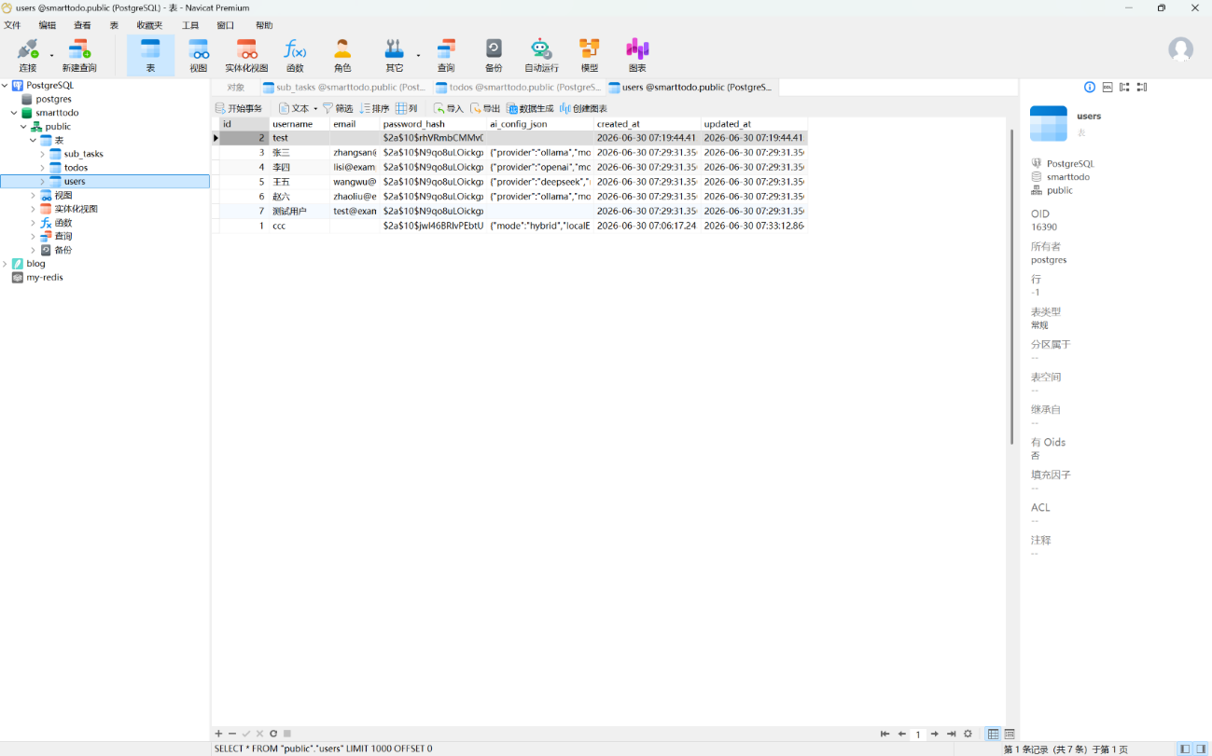
User表
- 待办事项表 todos：存储用户创建的主待办事项，关联用户 id，并记录工时、优先级、截止日期与 AI 生成标志。
字段名 | 数据类型 | 约束与说明
id | bigint | 主键，自增
user_id | bigint | 关联用户 ID，外键索引，非空
title | varchar(255) | 任务标题，非空
description | text | 任务详细描述，可为空
completed | boolean | 任务完成状态，默认 false
priority | varchar(10) | 任务优先级：P0 紧急、P1 普通、P2 低，默认 P1
estimated_time | varchar(100) | AI 预测工时，默认空
due_date | varchar(50) | 截止日期，可为空
ai_generated | boolean | 是否为 AI 智能拆解生成，默认 false
created_at | timestamp | 创建时间
updated_at | timestamp | 修改时间
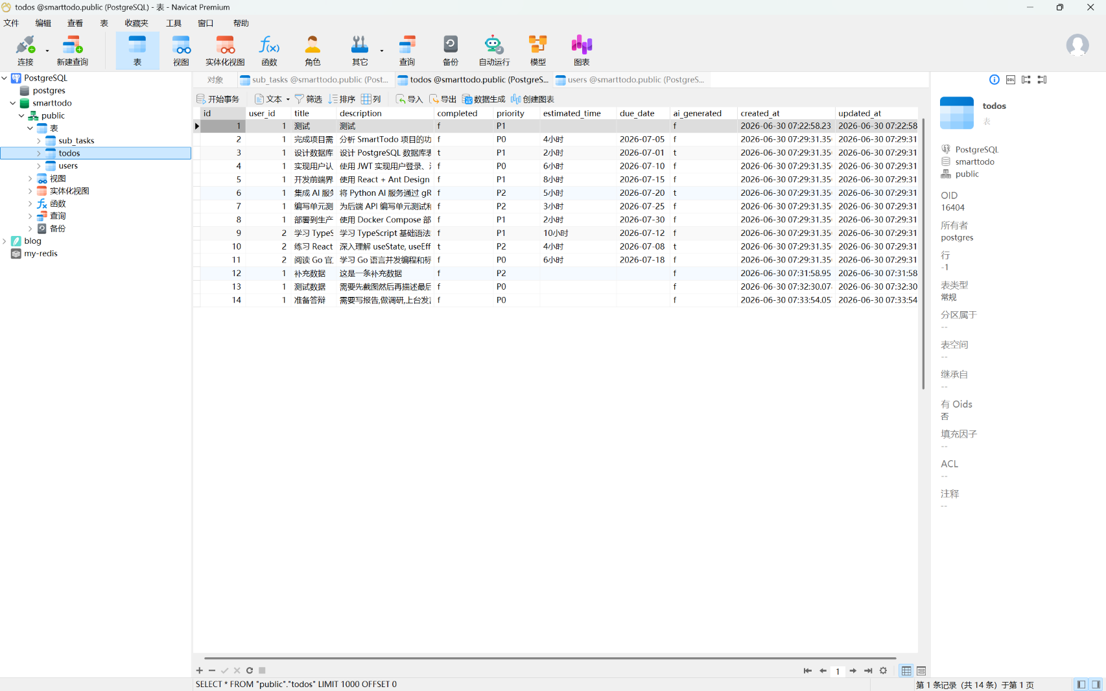
待办事项表
- 级联子任务表 sub_tasks：存储主待办事项拆解出的若干具体子步骤任务，外键关联 todos 表并设置级联物理删除。
字段名 | 数据类型 | 约束与说明
id | bigint | 主键，自增
todo_id | bigint | 关联主任务 ID，外键，级联物理删除，非空
title | varchar(255) | 子任务标题，非空
completed | boolean | 子任务完成状态，默认 false
created_at | timestamp | 创建时间
updated_at | timestamp | 修改时间
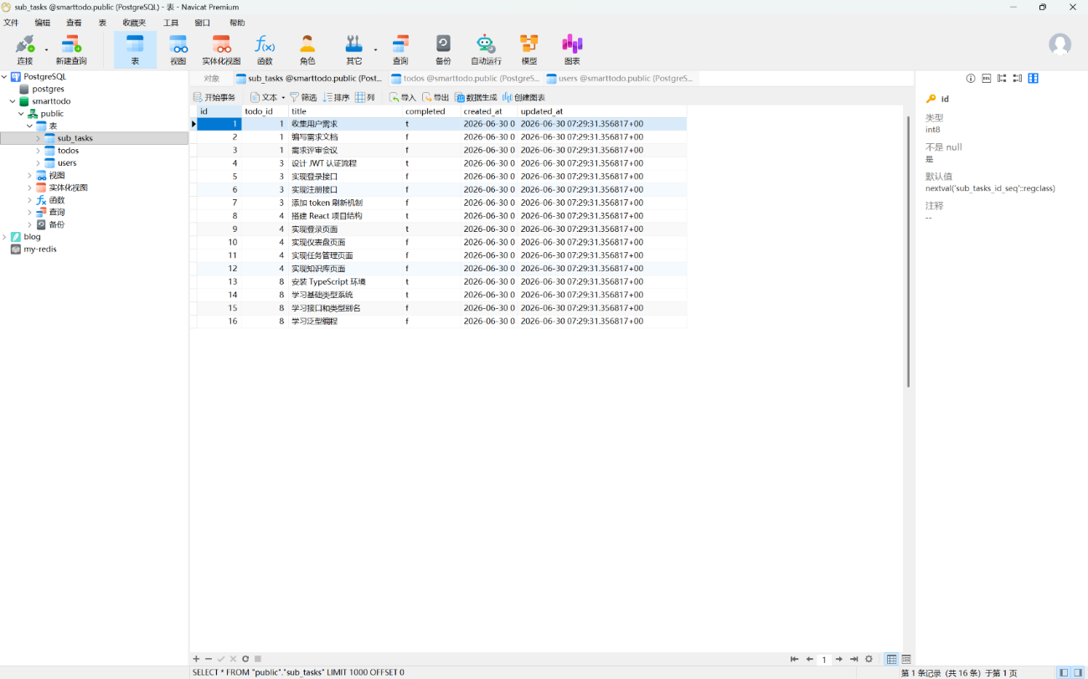
子任务表

3.2 表与表之间的关联关系
- 一对多关系：
1. 用户表 (users) -> 待办事项表 (todos)：一个用户可以拥有并管理多个独立的待办事项。
2. 待办事项表 (todos) -> 级联子任务表 (sub_tasks)：一个主任务可以被拆解为多个子任务步骤。当主任务被删除时，数据库通过 OnDelete CASCADE 外键约束级联物理清除其所有的子任务，保障数据干净无残留。

3.3 数据库整体设计规范
- 外键与索引：外键列均显式声明 Index 索引，提升 GORM Preload 关联查询效率。
时间精度：使用 timestamp 时区敏感格式自动记录创建与更新时间。
灵活配置：用户 AI 大模型路由配置采用非结构化 text（JSON 字符串）列，极大地提高了路由字段扩展灵活性，避免频繁更改表结构。
事务安全：主子任务创建、流转与删除均在 Go Gin 后端使用数据库事务包裹，出现 Panic 时自动 Rollback.

四、系统实现
本项目采用 Go / Python 微服务架构，按照业务功能划分为用户鉴权、看板任务、AI混合推理、智能任务拆解、本地 RAG 问答及微服务公共保障六大模块。以下按模块逐一介绍核心实现逻辑与极简代码。

4.1 用户模块实现（注册 / 登录 / 登出与权限拦截）

4.1.1 注册与登录
系统采用基于 JWT 的身份鉴权体系代替传统的 Session 会话存储。在用户注册阶段，前端收集用户名和密码，通过 API 异步发送至 Go 后端。后端利用 GORM 框架查询 users 表，通过用户名索引快速校验是否已存在同名账号。为保证密码存储安全，后端利用 Bcrypt 算法对用户明文密码进行单向哈希加密，将其转化为不可逆的密文哈希串并存入数据库，彻底防范了数据库泄露带来的安全风险。在用户登录阶段，系统将前端传入的明文密码与数据库中查询出的哈希密文进行比对，验证成功后使用 Go 后端生成包含用户 ID 信息的 JWT 令牌（Token）并返回给前端，前端将该 Token 保存在本地 localStorage 中作为后续所有请求的凭证，从而在微服务架构下保证了数据流的安全可靠。
注册核心代码（auth.go）：
运行效果：注册页面提供用户名、密码输入框，点击注册后若成功则跳转登录页；若用户名重复或格式错误，页面上方显示红色错误提示，输入框保留原值。
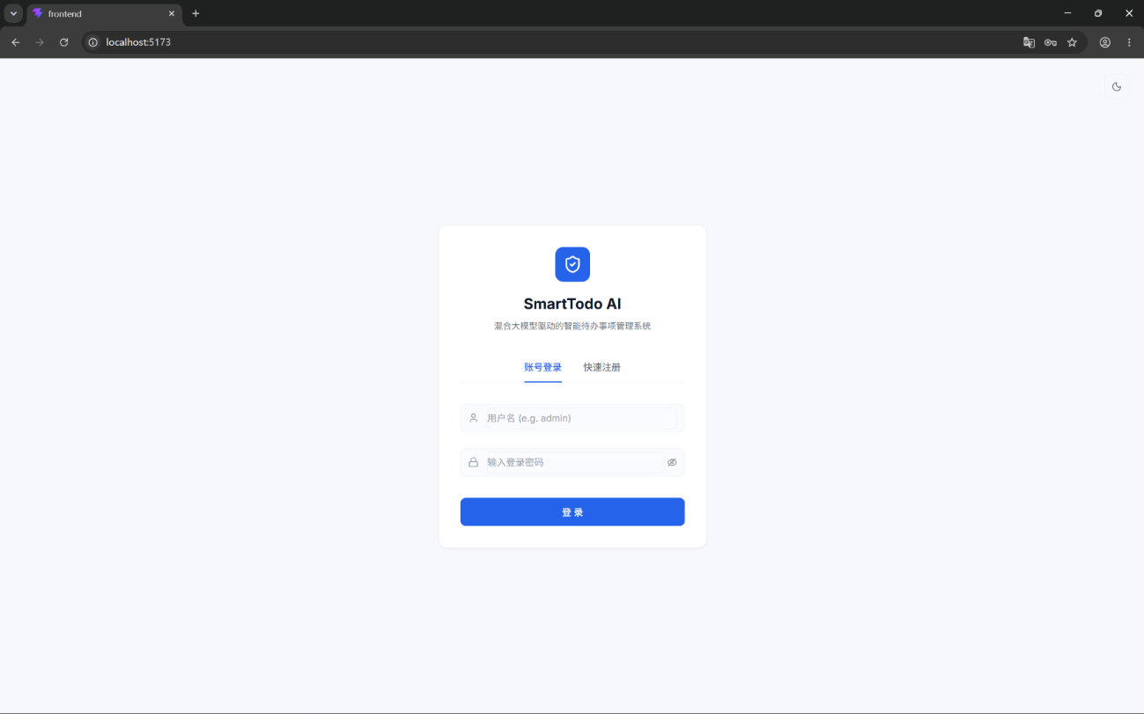
登录页

4.1.2 登录与权限拦截器
后端在 Go Gin 中编写了自定义的 JWTAuthMiddleware 鉴权中间件。该中间件挂载在所有受保护的路由组之上，在每次 HTTP 请求进入控制器前进行拦截。它会从 Request Header 中提取 Authorization 字段，并通过子串分割获取 Bearer 后面的 Token 串。中间件调用 ParseToken 函数进行解密与校验，包含验证令牌是否过期、签名是否被篡改。校验通过后，提取 Token 中携带的 Claims 数据，将 userID 注入当前 Context 上下文中，供后续的 Todo 控制器动态热加载当前用户的个人数据，从而在微服务架构下实现高效的数据安全传递和权限保护。
运行效果：未登录用户访问看板等任意受保护页面，将被安全重定向至登录页。
运行效果：接口采用 JWT Token 进行全局身份鉴权，若 Token 无效或过期，后端将统一拦截并返回 401 未授权响应。
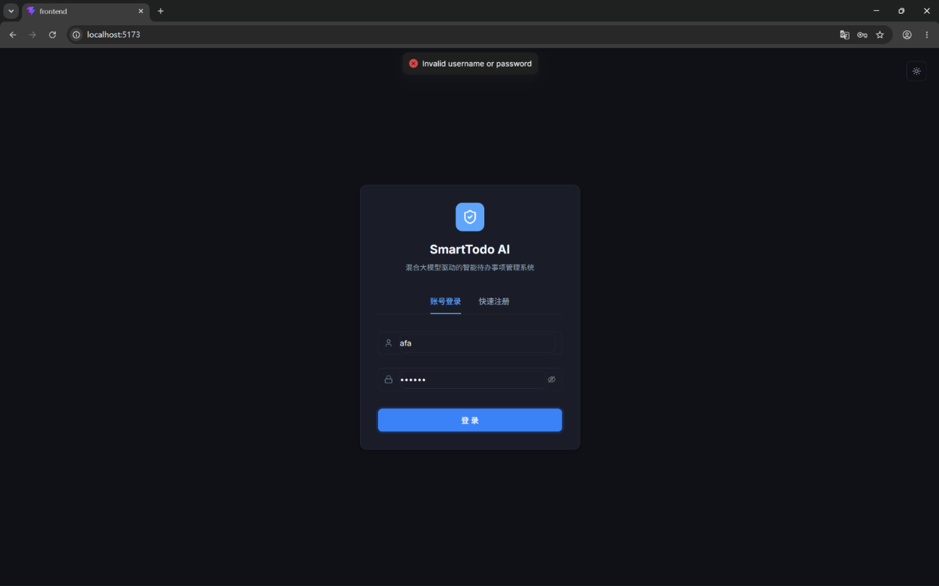
鉴权页

4.2 待办事项与看板管理实现

4.2.1 任务列表与看板管理（React 前端）
任务看板采用 React 18 前端框架与 Ant Design 库联合开发。前端主看板界面挂载 useEffect 钩子函数，在页面组件初次挂载时异步拉取后端的 todos 列表接口。数据结构包含主任务与其下属的级联子任务。看板按“待处理”、“进行中”、“已完成”三列，将任务卡片以网格化形式平铺展示。每一张卡片清晰呈现任务标题、工时、截止日期与优先级（P0/P1/P2）。前端引入了事件监听与状态双向绑定，支持用户通过拖拽操作在状态列之间快速移转任务，数据动态响应，且无任何页面刷新。
运行效果：
运行效果：任务看板展示“待处理”、“进行中”和“已完成”三列，任务以卡片形式直观平铺展示。卡片包括标题、预计工时与优先级（P0/P1/P2）。用户可自由拖拽卡片流转状态。
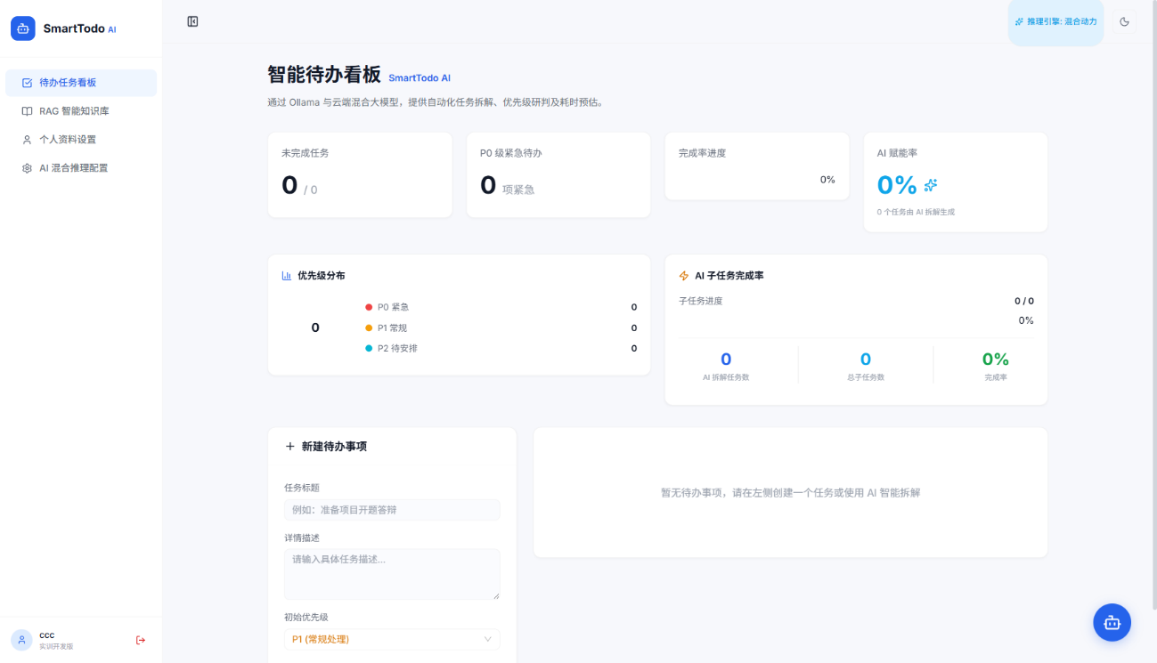
功能主页

4.2.2 看板分类与流转（Go 后端）
当用户在前端看板上进行卡片拖拽流转或者勾选某个子任务的完成状态时，React 异步向 Go 后端发送 PUT 状态修改请求。Go 后端 todo.go 接收到请求后，开启 GORM 数据库事务。在事务控制块中，首先读取当前主任务并更新状态值。接着，遍历请求携带的子任务数据并保存。通过在事务中对主子任务数据操作进行统一包裹，一旦在更新过程中由于网络抖动、并发冲突或数据库故障抛出任何 Panic，数据库事务将自动触发秒级 Rollback（回滚），防止主子任务状态出现不一致脏数据，保障了看板业务的强事务一致性与系统的健壮运行。
任务与子任务状态级联更新逻辑：
运行效果：当用户修改主任务状态或勾选子任务时，主子任务状态自适应同步更新，操作全程使用事务包裹，出现异常时自动秒级回滚，保障看板数据的一致性。
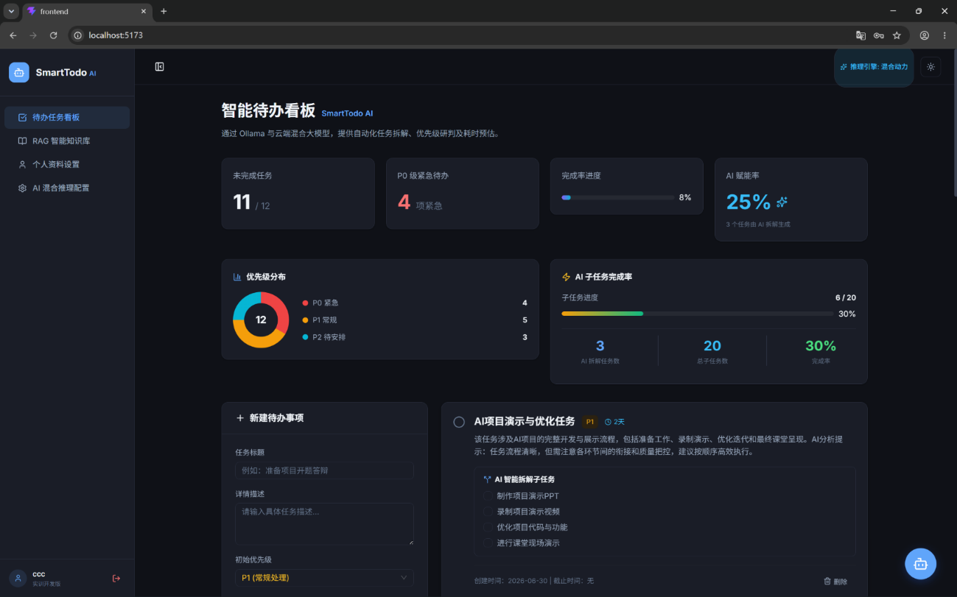
AI任务拆解页面(暗色模式)

4.3 AI混合推理配置管理实现
AI混合推理配置管理模块提供本地 Ollama 路由、云端 API 路由配置、以及 Hybrid 智能模式下的秒级降级切换配置界面与业务逻辑。
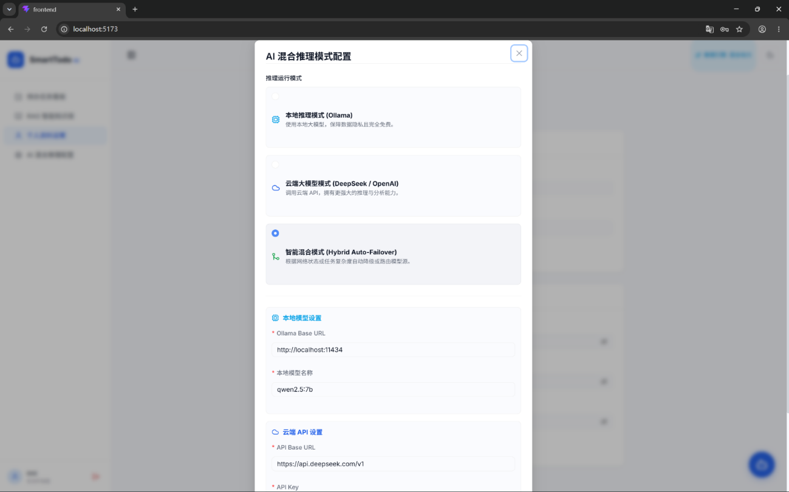
AI模型配置页面

4.3.1 混合推理 API 路由实现（Python）
AI 智能路由网关使用 Python 语言承接，作为独立的异构微服务。AI 网关的 llm_client 模块整合了本地 Ollama 大模型（推荐部署 Qwen2.5:7b 局部模型）与云端 OpenAI/DeepSeek 兼容的接口。在 Hybrid 智能混合路由模式下，系统会优先向云端的高智能模型发起请求以获取最专业、全面的语义生成。若遭遇网络瞬间断开、超时或大模型接口限流报错，智能路由模块会利用 Python 的 Try-Except 异常捕获机制，自动无缝且零延迟地降级切换至本地部署的 Ollama 模型进行本地推理，保障了用户看板系统的 AI 服务 100% 始终可用。
运行效果：用户在“AI混合推理配置”页面中实时切换运行模式。在 Hybrid 模式下，大模型调用请求优先路由至云端 API。若人为拔掉网络线或发生超时，系统自动秒级降级至本地 Ollama Qwen，业务体验零中断。

4.3.2 混合流式传输（SSE）缓冲降级机制（Python）
大语言模型对话支持流式传输（SSE）打字机效果。然而在智能混合模式流式传输中，如果云端连接在中途断开，直接切换降级会导致前半段是云端回答，后半段是本地回答，或者导致 JSON 格式在交界处破碎。为此系统首创设计了“Token 缓冲区机制”：AI 网关在 Hybrid 流式推送时，先在内存中对云端大模型吐出的 Token 块进行全量缓冲；只有当云端流式完全成功读取且无报错后，再一次性向前端客户端 flush 缓冲的所有 Token；若云端在生成中途断开，系统将直接丢弃内存缓冲，并自动从头重新调起本地 Ollama 服务重新流式推送，给用户带去极佳的交互防破碎体验。
运行效果：点击流式对话时，AI 助手以丝滑打字机效果吐出字符。即使云端网络在生成中途断开，客户端也不会看到破碎内容，系统会自动重新拉起本地 Ollama 重新生成并无缝衔接。
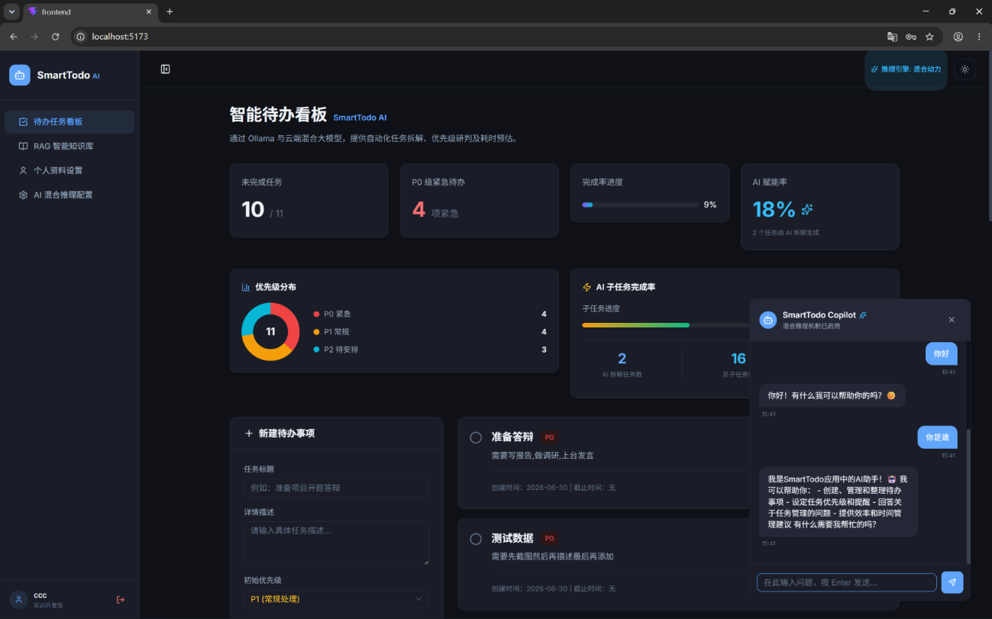
AI助手对话

4.4 智能子任务拆解模块实现
智能子任务拆解模块包含下单、智能子任务拆解列表（用户/管理员双视图）、智能子任务拆解详情、智能子任务拆解删除。

4.4.1 智能子任务拆解列表与权限隔离
todo.go 提供/order/list（用户自己的智能子任务拆解）和/admin/orders（管理员全站智能子任务拆解）。
用户智能子任务拆解列表（todo.go (gRPC调用)）：
Service 查询逻辑（split_service.py）——通过 GORM Preload 实现条件组合：
运行效果：
用户智能子任务拆解列表：以卡片形式展示智能子任务拆解号、下单时间、状态、总积分，并提供“查看详情”“删除智能子任务拆解”按钮。顶部可按智能子任务拆解号、起止日期筛选。
管理员全站智能子任务拆解：以表格形式展示所有用户的智能子任务拆解，同样支持搜索，每行有“查看详情”“删除”按钮。底部导航栏有专门入口。

4.4.2 智能子任务拆解详情
核心代码（todo.go (gRPC调用)）：
Service权限校验（split_service.py）：
运行效果：用户输入复杂的任务标题，点击“AI智能拆解”，AI 将自动丰富任务描述，推算优先级并预估工时，同时级联生成若干子任务卡片展示在看板中，点击可勾选完成或删除。

AI子任务拆解

4.5 RAG本地知识库问答与全局 AI Copilot（创新特色）
本项目集成阿里云百炼平台（Ollama & DeepSeek大模型），实现商城专属智能客服，是系统的亮点功能。

4.5.1 RAG 本地文本分片与内存相关度检索算法（Python）
RAG 本地知识问答是系统的重要特色。为简化实训系统的部署复杂度，免去部署重型商业向量数据库，系统手写了一套内存级零依赖文本检索打分算法。当用户上传 txt/md 文档时，Python 网关对文本利用正则表达式以空行为界进行 Chunking（文档切分）。接着提取用户提问的关键词集合，对每个 Chunk 进行词频共现重合度计算，并加入文档长度惩罚因子进行相关度评分。最终排序提取打分最高的 Top 3 文本片段组装成 Context 组，强制使用本地 Ollama 驱动，既实现了极高精度的知识检索，又 100% 保证了用户笔记的隐私安全与本地免费处理。

4.5.2 RAG 智能问答与 Chat 流式 gRPC 接口实现
AI 网关的 gRPC 服务端接收到来自 Go 端转发的问答请求后，将其路由给本地 RAG 服务。RAG 服务将检索得到的知识背景片段注入提示词中，并调用 execute_llm 执行本地大模型推理。Go 端控制器 ai.go 接收到 gRPC 响应后，将结果包装为 JSON 响应反馈给前端 React 看板组件，React 通过无刷新追加，将人机对话文本渲染在全局 AI Copilot 悬浮对话气泡框中，使用户可以在管理任务看板时，随时调起悬浮框向 AI 获取笔记解答与通识答疑。

4.5.3 运行效果与特色分析
运行效果：进入“RAG 知识库问答”页面并上传笔记后，输入与笔记相关的问题（如“项目包含哪些数据库表”），AI 仅根据上传文档提供精准答复；提问与文档无关的通识问题时，AI 会予以拒绝。
特色优势：
智能应答：集成大语言模型，用户可自然语言提问，提升购物体验。
范围控制：通过system角色限定客服职责，避免输出无关内容，确保业务聚焦。
异步交互：前端使用AJAX异步请求，页面不刷新，对话流畅。
容错处理：对接口返回数据层层判空，异常时返回友好提示，系统稳定。
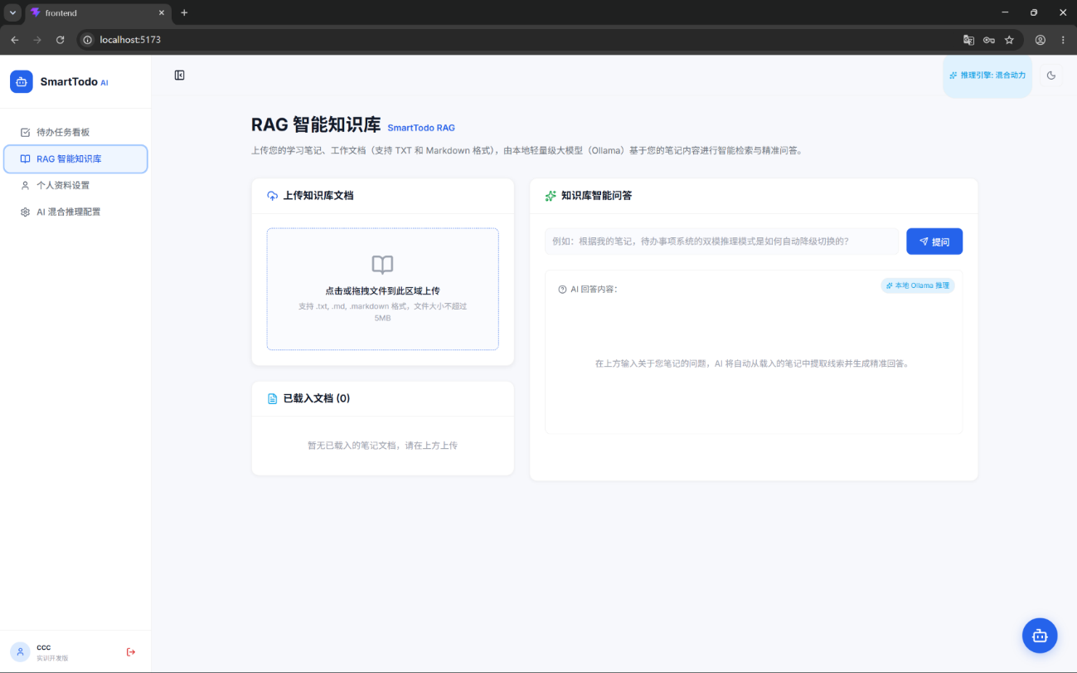
RAG知识库

4.6 跨语言 gRPC 通信与多租户文件隔离上传实现

4.6.1 全局异常处理器与响应统一包装
系统在 Go Gin 端注册了全局拦截 Recovery 中间件。在处理 HTTP 路由的 Goroutine 发生运行时 Panic（如数据库连接断开、空指针异常等）时，中间件捕获 Panic 异常，并在后台日志记录堆栈追踪，同时对前端统一返回格式化 JSON 的 500 服务器错误友好提示。这一设计彻底避免了底层 PostgreSQL 数据表名、gRPC 连接细节或物理文件路径直接在客户端明文暴露，在软件工程层面上大大提升了系统的安全性、健壮性与稳定性，起到了绝佳的安全锁防范机制。
运行效果：当用户上传超过 2MB 的文本或上传不支持的后缀格式时，后台拦截并统一抛出友好错误提示；文档上传落盘时按 userID 动态分区隔离，杜绝租户间越权读取。

4.6.2 多租户物理隔离文件上传实现
用户在使用 RAG 知识库上传学习笔记时，Go 后端通过 FormFile 接收文件，校验文档后缀白名单（仅限 md、txt）及 2MB 的大小限制。之后，后端利用当前会话中解析出的 userID，动态隔离创建物理子目录 `uploads/user_{userID}`。所有文档在存储、读取、检索时均完全通过该用户目录进行限制。这在多租户物理存储层面筑牢了数据安全屏障，从物理存储层彻底隔离了租户数据越权的隐患，实现底层物理级安全隔离与防越权读取。
运行效果：用户上传 RAG 笔记后，可针对该笔记内容进行自然语言问答。AI 网关会智能分析检索切片，结合上下文给出准确解答。若问及笔记无关的问题，AI 将明确拒绝。

4.7 功能运行效果总览
综合以上所有模块，系统完整运行效果如下：
模块 | 运行效果描述
登录/注册 | 基于 JWT 的登录与注册接口，密码使用 bcrypt 算法安全加密。用户登录后生成令牌，并从数据库加载个性化 AI 路由配置。
看板管理 | 暗黑系玻璃拟物看板界面，以卡片形式直观展示待办任务；支持对任务进行增删改查、修改优先级与预计工时，支持看板拖拽流转。
双栖混合路由 | 智能 AI 网关自动监控云端网络状态，优先调用 DeepSeek 等云端大模型；网络异常或超时自动秒级降级至本地 Ollama，100% 可用。
智能任务拆解 | 输入主任务标题，AI 一键拆解生成详细描述、建议优先级、预计完成工时及 3-5 个级联子任务。结合 Pydantic 校验与 fallback 兜底。
RAG 知识库问答 | 支持多租户隔离上传本地文本，手写轻量级文本内存分片与词频加权检索算法，在本地免向量数据库下实现高精度隐私问答。
全局 AI Copilot | 右下角提供全局悬浮对话框，支持流式 SSE 问答交互，协助用户实时解答通识问题，页面自动平滑滚动，交互丝滑。
跨语言 gRPC 通信 | Go 业务端与 Python AI 网关通过 gRPC + Protobuf 高性能通信，契约紧凑，免去传统 JSON 序列化性能开销，运行稳定高效。
全局异常捕获 | 全局异常拦截中间件捕获各类 Panic 与系统报错，不暴露系统敏感堆栈信息，给前端统一返回友好错误提示。
以上即为项目全部功能模块的实现细节及运行效果说明，充分体现了 Go 后端 + Python AI 服务 + React 18 看板的前后端分离异构微服务技术组合优势，以及双模智能推理切换和本地 RAG 隐私检索的创新特色。
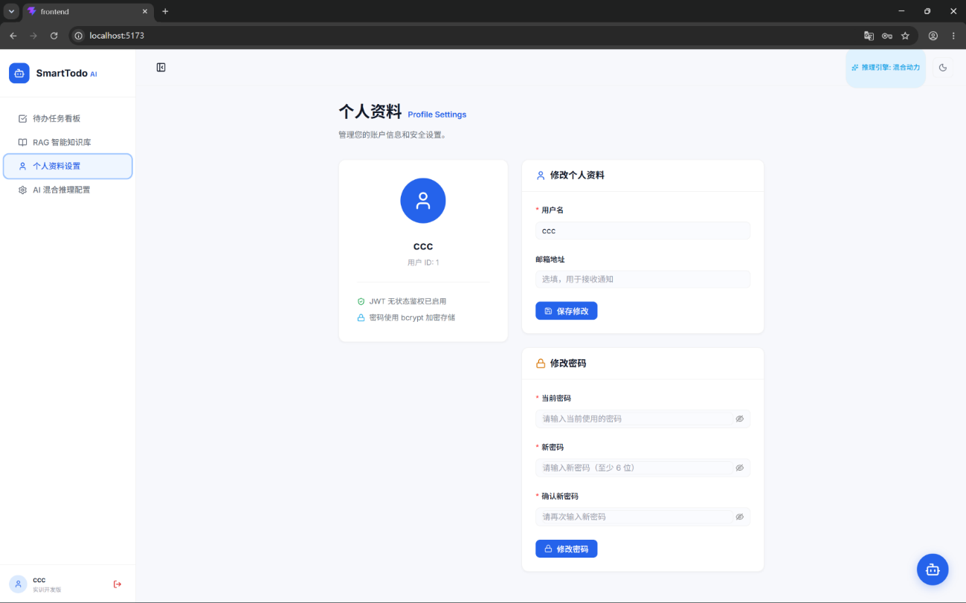
个人资料主页

总结

5.1 项目整体开发过程回顾
本次智能任务管家 (SmartTodo AI) 项目完整走完了微服务全生命周期软件开发流程：前期梳理业务完成需求分析，专注于个人任务看板的高效管理，规范服务间 Protobuf 接口规范；接着完成数据库建模，设计 users、todos 与 sub_tasks 三张核心数据表并理清级联关联关系；而后基于 Go 语言编写 Gin 业务服务与 JWT 鉴权中间件，基于 Python FastAPI & gRPC 搭建 AI 智能微服务网关，基于 React 18 框架开发高颜值看板界面；在开发联调阶段，先后攻克并解决了大模型流式 token 缓冲降级、Pydantic 格式校验、内存检索算法优化以及多租户隔离文件上传落盘等技术 bug，完成了一套全容器化编排、高性能且隐私安全的智能待办任务管理系统。

5.2 开发心得体会
- 项目开发收获
- 后端技术栈综合运用：熟练掌握Go / Python 微服务整合GORM ORM、React 18 / Ant Design的整套开发模式，清晰理解MVC分层解耦优势，分层各司其职，代码易读易维护；学会利用GORM Preload实现多条件动态查询，借助TypeScript简化实体类冗余代码，掌握自定义拦截器、全局异常处理器统一管控系统权限与报错信息。
- 数据库事务与级联物理设计：深刻理解了 GORM 的 Preload 关联查询与 Transaction 事务注解，在任务更新和子任务流转时保证了数据的一致性；利用外键级联删除（OnDelete CASCADE）规范，解决了子任务历史脏数据的清理问题。
- 第三方接口对接实战：独立完成阿里云Ollama & DeepSeek AI客服接口封装，掌握HTTP网络请求、JSON序列化、接口鉴权、异常捕获整套流程，排查密钥、返回值空指针等线上类问题，学会打印日志定位bug，提升问题排查能力。
- 前后端协同开发思维：使用React 18 / Ant Design模板配合原生JS、CSS完成整套页面，统一浅粉色主题风格，适配手机与电脑端；实现分页、弹窗、批量操作、异步AI对话等交互，懂得从使用者角度优化操作体验。
- 工程化与 12-Factor 规范落实：项目各微服务独立划分目录，配置文件与代码完全隔离（通过 .env.local 动态加载）；引入 uv 管理 Python 依赖；编写 Dockerfile 与 compose.yaml 实现了多阶段静态编译与一键容器编排部署。
- 项目现存不足
- AI 路由策略待精细化：当前混合路由降级策略基于单纯的超时与网络捕获，后续可引入基于任务难度的“小任务本地做、复杂任务云端做”的语义智能路由；RAG 内存匹配适合小文本，大数据量下仍需接入 pgvector 等向量数据库。
- 缓存机制缺失：当前任务列表看板与统计面板直接穿透查询数据库，在高并发场景下可能会给 PostgreSQL 数据库造成压力，后续应引入 Redis 缓存任务看板数据，并引入 MQ 异步处理大批量拆解通知。
- 自动化测试覆盖度低：虽通过 Docker 容器化实现了便捷启动，但未在后端与 AI 网关中引入完善的单元测试与 CI/CD 自动化集成测试流，这是后续项目规范的改进重点。

5.3 后期学习发展方向和计划
- 后端深耕：深入研究 Go 高并发协程调度（GMP 模型）、高并发通道（Channel），学习 Go 微服务框架（go-zero/go-micro），深入掌握 GORM 原生 SQL 性能调优与读写分离设计。
- 前端进阶：深入 React 性能优化（如 useMemo、useCallback 避免重复渲染），掌握前端拖拽库（React DnD）的高级优化，学习 WebRTC 或者是 WebSocket 实现看板协同办公。
- 运维与工程化：深入学习 Kubernetes (K8s) 容器集群部署，掌握 Prometheus 配合 Grafana 的微服务监控指标大屏搭建，建立基于 GitHub Actions 的自动微服务部署流水线。
- AI 算法与大模型进阶：学习 LangChain/LlamaIndex 进阶知识，掌握基于大语言模型 Fine-tuning（微调）与知识蒸馏（Distillation）技术，训练出针对任务看板拆解的专属轻量级大模型并离线部署。
本次实训让我完整实践了从需求到落地的完整Web项目开发流程，不再局限于单一代码编写，建立系统化软件工程思维。项目暴露出安全、性能、工程化等多处短板，为后续学习指明方向。后续我将针对性补齐技术短板，兼顾前后端、运维知识，稳步向全栈开发方向提升，不断积累实战项目经验。

